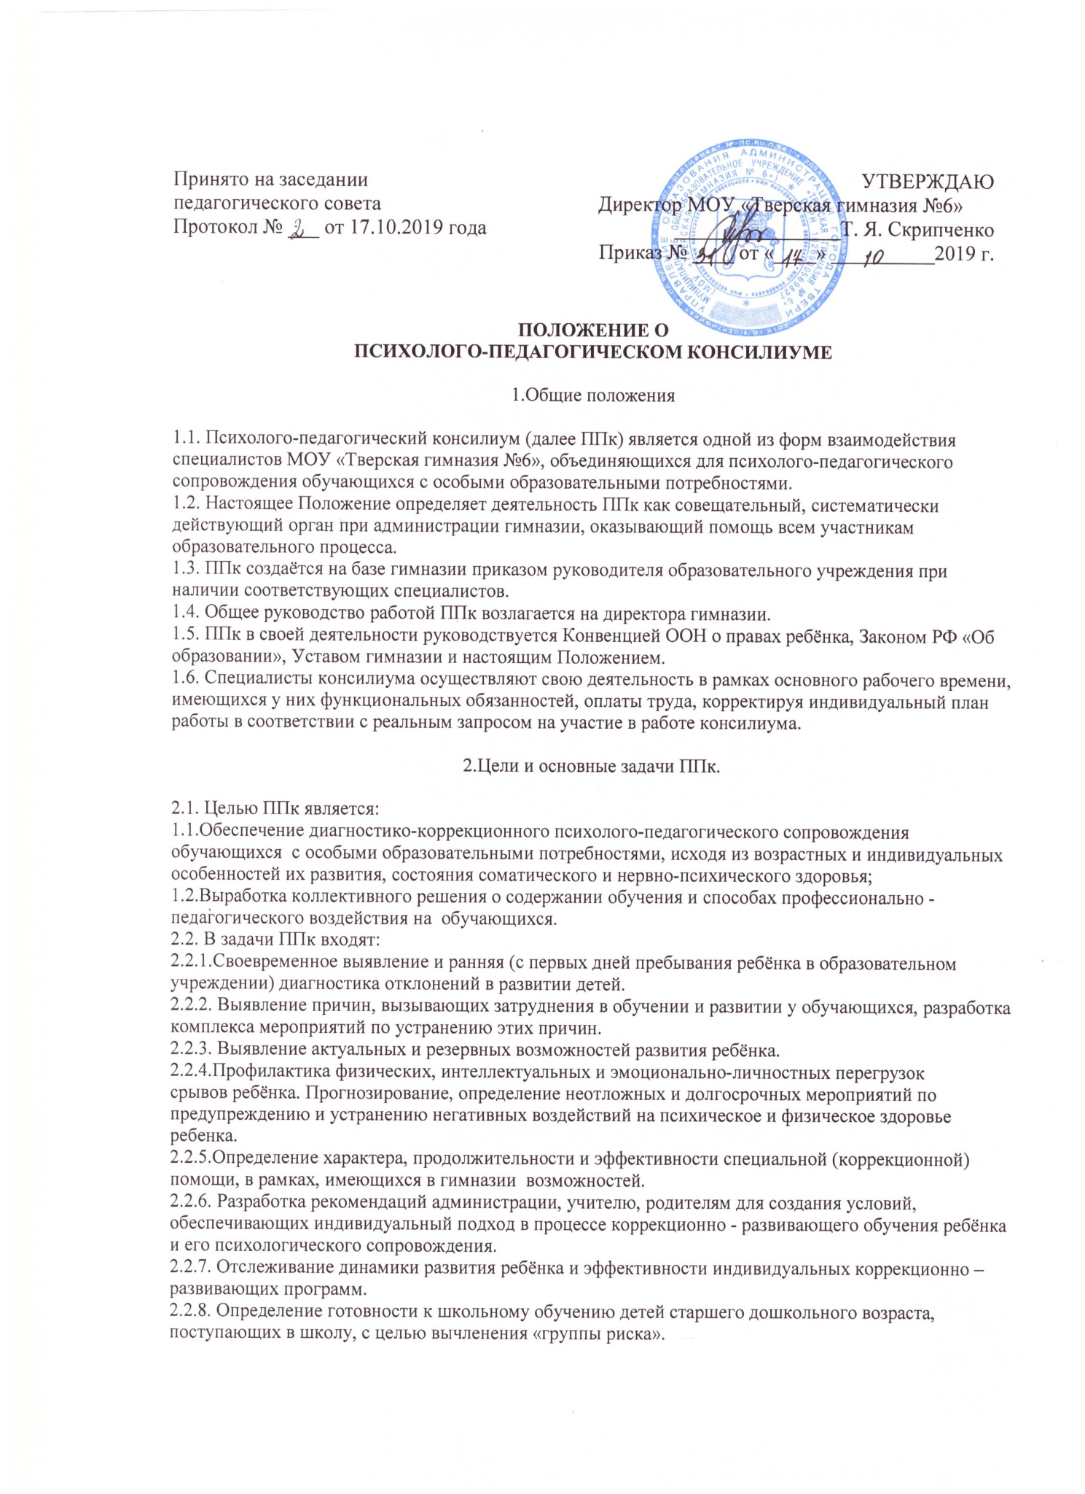
2.2.9. Решение вопроса о создании условий, адекватных индивидуальным особенностям развития ребёнка.
2.2.10. Подготовка и ведение документации, отражающей уровень актуального развития ребёнка, динамику его состояния, уровень успешности.
2.2.11. Перспективное планирование коррекционно-развивающей работы, оценка её эффективности.
2.2.12. Организация взаимодействия между педагогами и специалистами, участвующими в деятельности ППк.

3.Основные функции ППк:
3.1. Функции психолого – педагогического консилиума:
- Диагностическая: изучение социальной ситуации развития, определение доминанты развития, потенциальных возможностей воспитанников и обучающихся, распознавание характера отклонения в их развитии, поведении, деятельности и общении.
- Воспитательная: разработка программы педагогической коррекции, включающей в себя рекомендации классному руководителю, учителю-предметнику, родителю, ученическому коллективу.
- Реабилитирующая: защита интересов ребёнка, попавшего в неблагоприятные социальные условия, повышение статуса и ценности ребёнка как члена семьи и члена школьного коллектива.
3.2. Проведение углублённого психолого - педагогического изучения ребёнка на протяжении всего периода его обучения в гимназии.
3.3. Диагностика и выявление индивидуальных особенностей личности, прогнозирование возможностей её коррекции.
3.4. Обеспечение общей и индивидуальной коррекционно-развивающей направленности учебно-воспитательного процесса.
3.4. Предупреждение психофизиологических перегрузок, эмоциональных срывов.
3.5. Создание климата психологического комфорта для всех участников педагогического процесса.

4.Структура, состав и организация деятельности ППк

4.1. Общее руководство деятельностью психолого – педагогического консилиума осуществляет заместитель директора по учебно-воспитательной работе.
4.2. Состав консилиума утверждается приказом директора гимназии.
4.3. В состав ППк входят следующие специалисты: председатель ППк – заместитель директора по учебно- воспитательной работе; заместитель председателя ППк – педагог – психолог, заместитель директора по учебно-воспитательной работе в начальной школе, учителя-предметники. При необходимости к участию в работе консилиума привлекаются другие сотрудники гимназии.
4.4. Специалисты, включённые в ППк, выполняют работу в рамках основного рабочего времени в соответствии с планом.
4.5. Обследование ребёнка специалистами ППк осуществляется по инициативе родителей (законных представителей) или педагогов гимназии только на основании письменного согласия родителей.
4.6. Обследование проводится каждым специалистом ППк индивидуально в присутствии родителей (законных представителей).
4.7. Для обследования ребёнка на консилиуме должны быть представлены следующие документы:
- согласие на обследование родителей (законных представителей) срок действия данного документа ограничивается 1 учебным годом;
- педагогическая характеристика;
- психологическое заключение;
- свидетельство о рождении и паспорт родителя (законного представителя);
- справка МСЭ(медико-социальной экспертизы) ;
- при необходимости: рисунки, поделки, письменные работы, результаты самостоятельной деятельности.
4.8. По данным обследования каждым специалистом составляется заключение и разрабатываются рекомендации.
4.9. На основании полученных данных коллегиально составляется заключение ППк и рекомендации по обучению, развитию и воспитанию ребёнка с учётом его индивидуальных возможностей и особенностей.
4.10. Изменение условий получения образования (в рамках возможностей, имеющихся в гимназии) осуществляется по заключению ППк и заявлению родителей.
4.11. В апреле-мае ППк анализирует результаты коррекционно-развивающего обучения каждого ребёнка на основании динамического наблюдения и принимают решение о его дальнейшем обучении.
4.12. При отсутствии в гимназии условий, адекватных индивидуальным особенностям ребёнка,
также при необходимости углублённой диагностики и /или разрешения конфликтных и спорных вопросов специалисты ППк рекомендуют родителям обратиться в ПМПК г. Твери
4.13. В ППк ведётся следующая документация:
годовой план и график плановых заседаний ППк;
журнал записи детей на ППк;
журнал регистрации заключений, рекомендаций специалистов и коллегиального заключения и рекомендаций ППк;
протоколы первичного обследования ребёнка;
протоколы заседаний ППк;
карты развития ребёнка с краткими обобщенными заключениями специалистов;нормативные и методические документы, регламентирующие деятельность специалистов ППк

5.Порядок подготовки и проведения ППк

5.1. Заседания ППк подразделяются на плановые и внеплановые.
5.2. ППк работает по плану, установленному на один учебный год. Плановые ППк проводятся не реже 1 раза в квартал. Деятельность планового консилиума ориентирована на решение следующих задач:
- определение путей психолого-педагогического сопровождения ребёнка;
- выработка согласованных решений по определению образовательного и коррекционно-развивающего маршрута ребёнка;
- динамическая оценка состояния ребёнка и коррекция ранее намеченной программы.
5.3. Внеплановые ППк собираются по запросам специалистов, ведущих с данным ребёнком коррекционно-развивающее обучение и развитие, а также родителей ребёнка. Поводом для внепланового ППк является отрицательная динамика обучения и развития ребёнка.
5.4. Задачами внепланового ППк являются:
- решение вопроса о принятии каких-либо необходимых экстренных мер по выявленным обстоятельствам;
- изменение ранее проводимой коррекционно-развивающей программы в случае её неэффективности.
5.5. Для повышения эффективности коррекционно-развивающей работы ребёнку, проходящему ППк и взятому на коррекционно-развивающее обучение и внеурочную коррекционную работу, назначается ведущий специалист.
5.6. Решением ППк ведущим специалистом назначается в первую очередь воспитатель группы, но может быть назначен любой другой специалист, проводящий коррекционно-развивающую работу. Ведущий специалист отслеживает динамику развития ребёнка и эффективность оказываемой ему помощи и выходит с инициативой повторных обсуждений на ППк.
5.7. Подготовка к проведению ППк.
5.8.1. Обсуждение проблемы ребёнка на ППк планируется не позднее двух недель до даты его проведения.
5.8.2. Председатель ППк ставит в известность родителей и специалистов ППк о необходимости обсуждения проблемы ребёнка и организует подготовку и проведение заседания ППк.
5.8.3. Ведущий специалист составляет список специалистов, участвующих в ППк. В него входят специалисты, непосредственно работающие с ребёнком и знающие его проблематику.
5.8.4. Данные специалисты, ведущие непосредственно работу с ребёнком, обязаны не позднее чем за 3 дня до проведения ПМПк представить ведущему специалисту характеристику динамики развития ребёнка и заключение, в котором должна быть оценена эффективность проводимой развивающей и коррекционной работы и даны рекомендации по дальнейшему проведению коррекционной работы. Ведущий специалист готовит своё заключение по ребёнку с учётом представленной ему дополнительной информации к моменту проведения ППк
5.9. Порядок проведения ППк.
5.9.1. ППк проводится под руководством председателя, а в его отсутствие – заместителя
председателя консилиума.
5.9.2. Председатель консилиума имеет право по согласованию с директором гимназии в разовом порядке назначить временного председателя данного ППк из числа высококвалифицированных специалистов ППк.
5.9.3. На заседании ППк ведущий специалист, а также все специалисты, участвовавшие в обследовании и/или коррекционной работе с ребёнком, представляют заключения на ребёнка
рекомендации. Коллегиальное заключение ППк содержит обобщённую характеристику структуры нарушения психофизического развития ребёнка (без указания диагноза) и программу специальной (коррекционной) помощи, обобщающую рекомендации специалистов.
5.9.4. Заключения специалистов, коллегиальное заключение ППк доводятся до сведения родителей (законных представителей) в доступной для понимания форме, предложенные рекомендации реализуются только с их согласия.
5.9.5. При направлении ребёнка на ПМПК г. Твери копия коллегиального заключения выдаётся родителям на руки или направляется по почте, копии заключений специалистов направляются только по почте или сопровождаются представителем ППк. В другие учреждения и организации заключения специалистов и коллегиальное заключение ППк могут направляться только по официальному запросу.
5.9.6. При наличии в ранее выданном заключении ПМПК особой отметки (подтверждение, уточнение, изменение ранее выданных комиссией рекомендаций) родителям (законным представителям) ребенка рекомендуется повторно обратиться в ПМПК, не позднее срока, указанного в ранее выданном заключении.
5.9.7. Протокол ППк оформляется заместителем консилиума не позднее чем через 3 дня после его проведения и подписывается председателем.

6.Права и обязанности специалистов ППк.
6.1. Специалисты имеют право:
- самостоятельно выбирать средства, оптимальные формы и методы работы с детьми и взрослыми, решать вопросы приоритетных направлений своей деятельности;
- обращаться к педагогическим работникам, администрации образовательного учреждения, родителям для координации коррекционной работы;
- проводить в гимназии индивидуальные и групповые обследования (психологические, педагогические);
- требовать от администрации гимназии создания условий, необходимых для успешного выполнения профессиональных обязанностей, обеспечения инструктивной и научно-методической документацией;
- получать от директора гимназии информацию информативно-правового и организационного характера, знакомиться с соответствующими документами;
- вести просветительскую деятельность по пропаганде психолого-педагогических знаний;
- обобщать и распространять опыт своей работы, выпускать буклеты, методические разработки, рекомендации и т. д.
6.2. Специалисты ППк обязаны:
- рассматривать вопросы и принимать решения строго в рамках своей профессиональной компетенции;
- в решении вопросов исходить из интересов ребёнка, задач его обучения, воспитания и развития, работать в соответствии с профессионально-этическими нормами, обеспечивая полную конфиденциальность получаемой информации;
- принимать решения и вести работу в формах, исключающих возможность нанесения вреда здоровью, чести и достоинству обучающихся, воспитанников, родителей, педагогических кадров;
- оказывать помощь администрации, педагогическому коллективу гимназии, родителям в решении проблем, связанных с обеспечением полноценного психического развития, эмоционально-волевой сферы детей и индивидуального подхода к ребёнку;
- участвовать в управлении коллективом, содействовать созданию благоприятного психологического климата в гимназии, разрабатывать индивидуальные программы коррекционно-развивающей работы с воспитанниками;
- осуществлять профилактику физических, интеллектуальных и психических нагрузок, эмоциональных срывов, организовывать лечебно-оздоровительные мероприятия обучающихся и воспитанников;
- готовить подробное заключение о состоянии развития и здоровья обучаемого, воспитанника для представления на ППк, на ПМПК.
6.3.Ответственность специалистов ППк
Специалисты ППк несут ответственность за:
- адекватность используемых диагностических и коррекционных методов;
- обоснованность рекомендаций;
- конфиденциальность полученных при обследовании материалов;
- соблюдение прав и свобод личности ребёнка;
- ведение документации и её сохранность.

Приложение 1

ЗАКЛЮЧЕНИЕ
ПСИХОЛОГО-ПЕДАГОГИЧЕСКОЙ КОМИССИИ МОУ «Тверская гимназия № 6»
№________от ______________________________

Ф.И.О. ребенка
_____________________________________________________________________________
Дата рождения
_____________________________________________________________________________
Класс ________________________________________________
Ранее выданное заключение ПМПК №___________от ___________________________
Дата обследования ___________________________________________________________
Причина направления на ППК
_____________________________________________________________________________
Предоставление специальных условий образования обучающемуся с ограниченными возможностями здоровья в гимназии:
Образовательная программа:
_______________________________________________________________________________
_______________________________________________________________________________
Уровень образования:
Организация обучения: в образовательной организации/на дому
Режим обучения:
Реализация образовательной программы с применением электронного обучения и дистанционных образовательных технологий:_______________________________________
Специальные методы обучения: в соответствии с программой
Специальные учебные пособия: в соответствии с программой
Обеспечение доступа в здание: требуется/не требуется
Направление коррекционной работы в образовательной организации:
Педагог-психолог:______________________________________________________________

_______________________________________________________________________________

_______________________________________________________________________________

____________________________________________________________________________________ Рекомендации ППК по обращению в иные организации_____________________________________
Срок проведения мониторинга учета рекомендаций комиссии___________________________
Председатель ППК ______________________________________________________________
Педагог-психолог ____________________________________________________________ _____________________________________________________________
Заместитель директора по УВР (нач. школа) _________________________________________
Дата выдачи рекомендаций ППК __________________________________________________
Претензий к процедуре обследования не имею.
С рекомендациями ознакомлен(а).__________________________________________________________

(подпись) (расшифровка)

М.П.

Приложение 2

№ | Ф.И.О | Дата выдачи | Заключение ЦПМПк г. Твери | Рекомендации
Журнал регистрации заключений ПМПК
Приложение 3

Журнал предварительной записи детей на ППК:

№ | Дата, | Ф.И.О. | Дата | Инициатор | Повод | График
 | время |  | рождения | обращения | обращения | консультирования
 |  |  | (число, |  |  | специалистами
 |  |  | мес., год)

Приложение 4
Журнал регистрации рекомендаций специалистов и коллегиального заключения ППК:

№ | Дата, | Ф.И.О. | Возраст | Проблема | Заключение ППК | Рекомендации
 | время

